MySchedule 任务管理系统设计文档

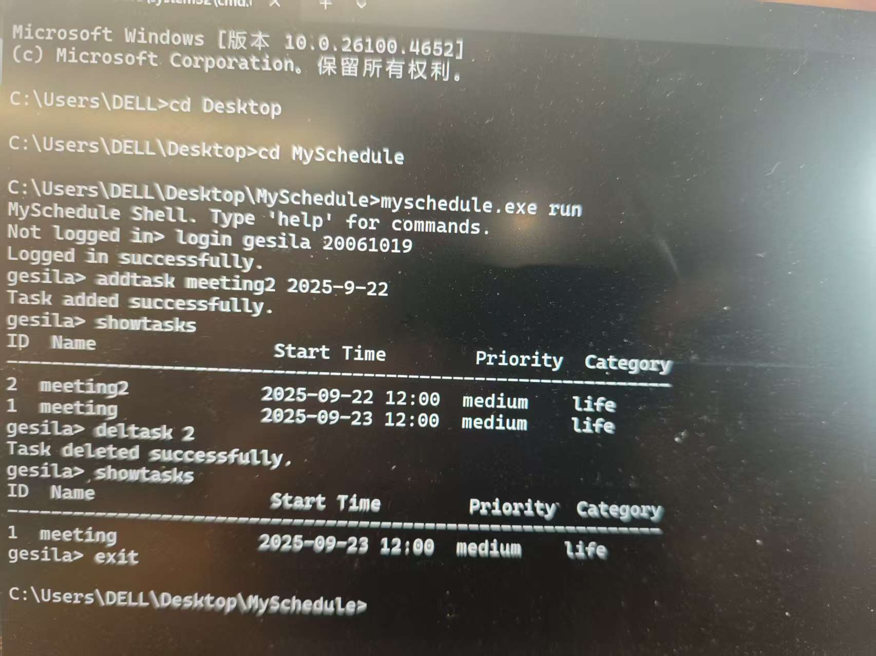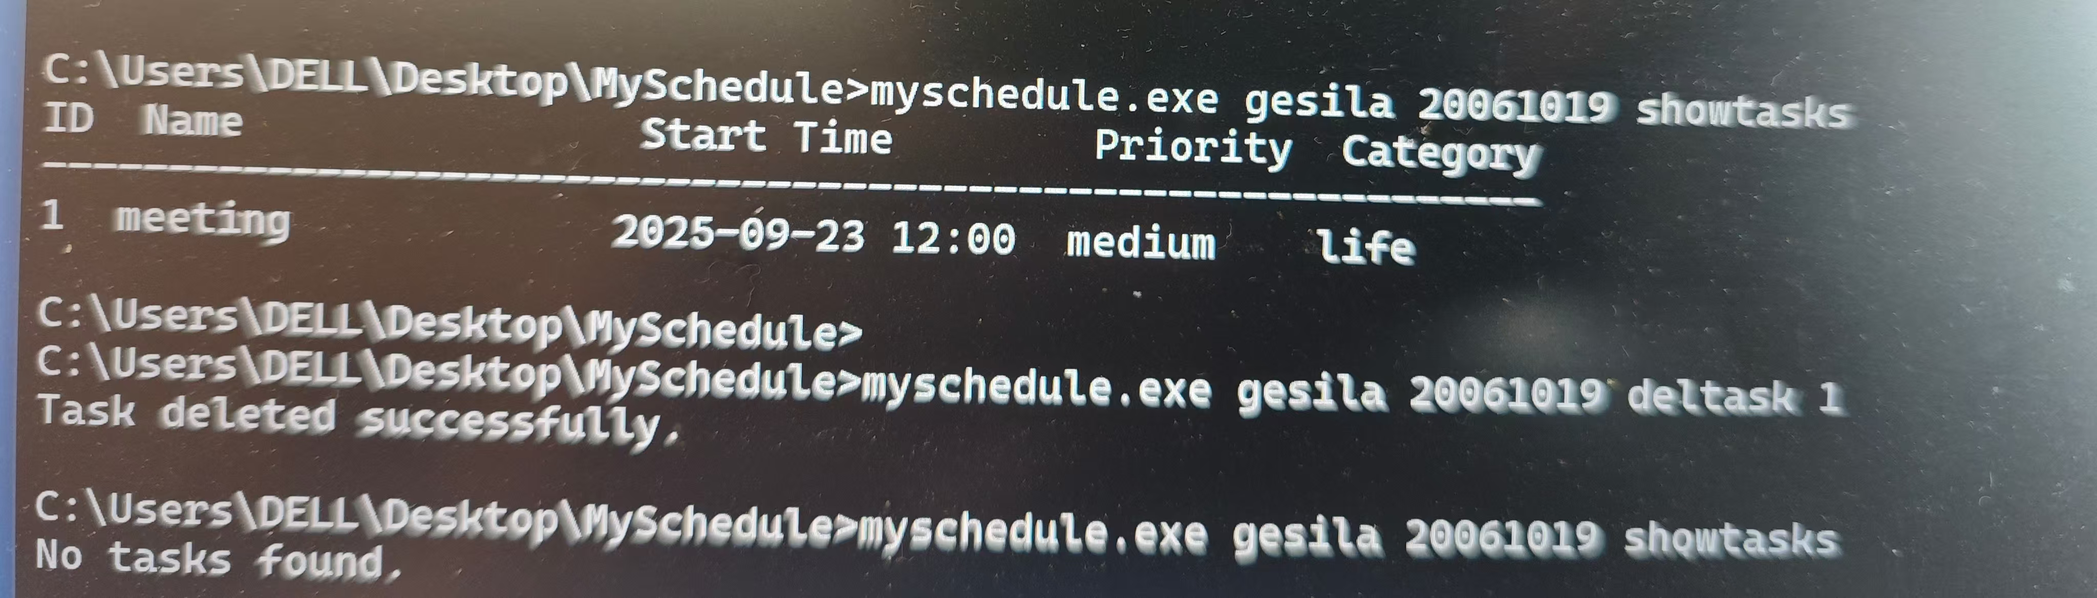

概述
MySchedule 是一个基于命令行的任务管理系统，提供任务管理、用户管理、提醒功能和多线程处理能力。系统使用文件存储数据，支持用户注册、登录、任务添加/删除/查看等功能，并具有任务提醒功能。

系统架构

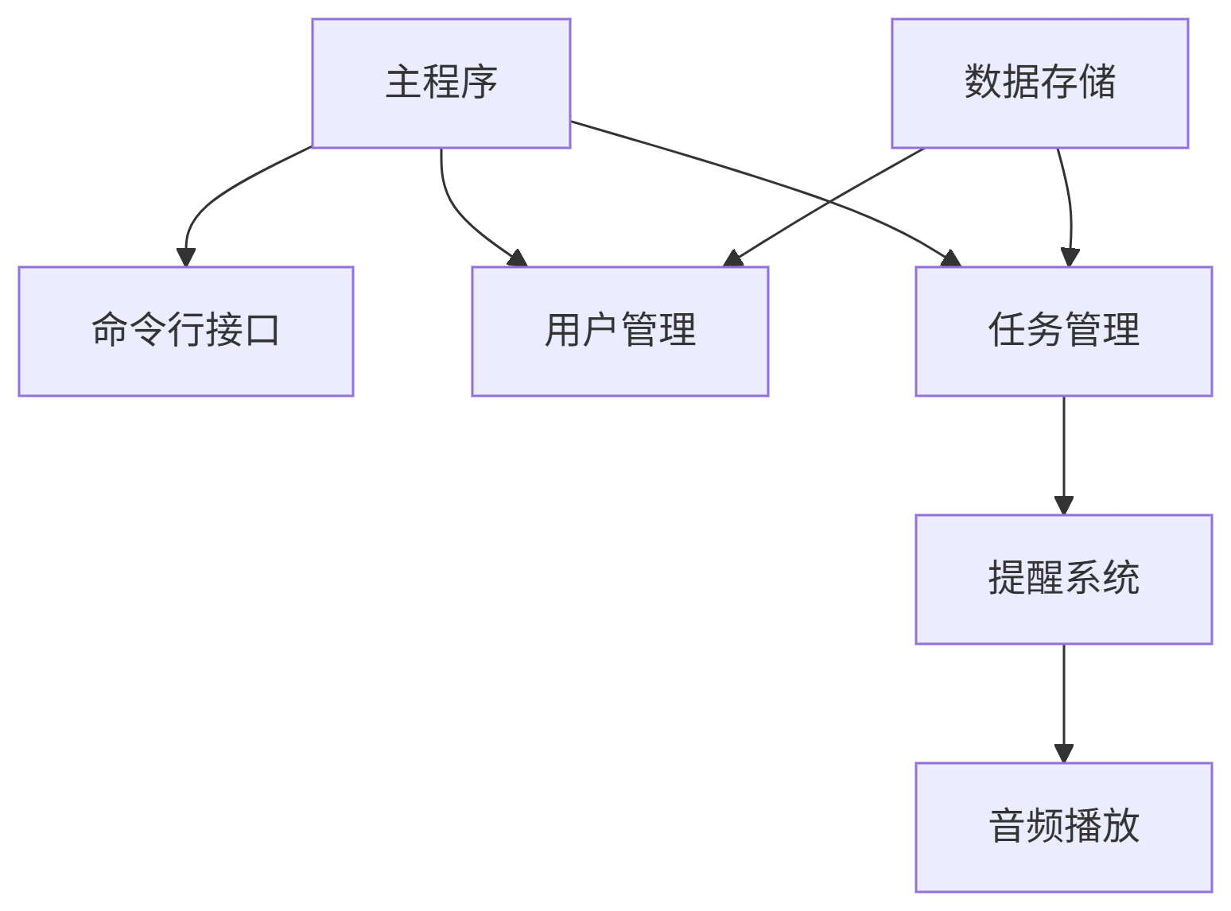

核心模块设计 1. 密码加密模块
功能：提供简单的密码加密/解密
加密方法：XOR 异或加密（密钥 0x55）
接口：
string encryptPassword(const string& password)
string decryptPassword(const string& encrypted)
2. 用户管理模块 (UserManager)
功能：用户注册、认证和存储管理
数据结构：
unordered_map<string, string> users（用户名->加密密码）
关键方法：
bool registerUser(const string& username, const string& password)
bool authenticate(const string& username, const string& password)
void loadUsers()
void saveUsers()
数据存储：users.dat 文件
3. 任务管理模块 (TaskManager)
功能：任务增删改查和持久化存储
数据结构：
struct Task {
int id;
string name;
time_t start_time;
string priority; // "high", "medium", "low"
string category; // "study", "entertainment", "life"
time_t remind_time;
bool reminded;
};
关键方法：
bool addTask(Task task)（自动生成ID）
bool deleteTask(int id)
vector<Task> getTasksByDay(time_t day)
vector<Task> getAllTasks()
void loadTasks()
void saveTasks()
数据存储：<username>_tasks.dat 文件
4. 提醒系统模块 (ReminderSystem)
功能：后台检查任务提醒时间并触发提醒
工作方式：
独立线程运行
每30秒检查一次任务
使用互斥锁保证线程安全
提醒行为：
清屏并显示醒目的提醒界面
播放提示音（Windows Beep API）
标记任务为已提醒
关键方法：
void start() 启动提醒线程
void stop() 停止提醒线程
void checkReminders() 检查提醒的核心逻辑
5. 音频播放模块 (AudioPlayer)
功能：播放提醒音效
实现：Windows Beep API
接口：
static void playTone()（播放523Hz持续500ms的提示音）
6. 命令行接口 (CommandLineInterface)
功能：处理用户输入和系统输出
支持命令：
register <username> <password>
login <username> <password>
addtask <name> <date> [time] [priority] [category] [remind_offset_min]
showtasks [day <date>]
deltask <id>
help
exit
时间格式：
日期：YYYY-MM-DD
时间：HH:MM（可选，默认为12:00）
关键方法：
void runShell() 交互式命令行
void executeSingleCommand() 单命令执行
void processCommand() 命令解析器
time_t parseTime() 时间解析
string timeToString() 时间格式化

数据存储

设计用户文件 (users.dat)
格式：每行一个用户记录
示例：
username1 encrypted_password1
username2 encrypted_password2
任务文件 (<username>_tasks.dat)
格式：每行一个任务记录
字段顺序：
  - 任务ID
  - 任务名称
  - 开始时间（时间戳）
  - 优先级
  - 类别
  - 提醒时间（时间戳）
  - 是否已提醒（0/1）
示例：
1 Meeting 1679994000 high study 1679993100 0
2 Shopping 1680001200 medium life 1680000300 1

使用场景示例

用户注册
bash
myschedule register alice 123456
添加任务
bash
myschedule alice 123456 addtask "Team Meeting" "2023-12-15 14:00" high study 30
查看任务
bash
# 查看所有任务
myschedule alice 123456 showtasks

# 查看特定日期任务
myschedule alice 123456 showtasks day 2023-12-15
删除任务
bash
myschedule alice 123456 deltask 1

设计特点
- 多线程提醒系统：独立线程处理任务提醒，不影响主程序运行
- 线程安全：使用互斥锁保护共享数据
- 简单加密：保护用户密码安全
- 响应式提醒：视觉+听觉双重提醒机制
- 灵活的时间解析：支持多种时间格式输入
- 数据持久化：所有数据本地存储
- 双模式运行：支持交互式shell和单命令执行

限制与改进方向
- 平台依赖：音频和清屏功能仅支持Windows
- 加密强度：可考虑更安全的加密算法
- 错误处理：可增强异常处理和错误提示
- 功能扩展：添加任务编辑、重复任务等功能
- 界面优化：可考虑图形界面版本
- 数据备份：增加数据导入导出功能

